الأستاذ : زغدي مبروك
الــعلوم الفيزيائية والتكنولوجيا
ســـــلسلة التـــــــــــفوق
2018/2019

ميدان المادةو تحولاتها
وحدة التفاعل الكيميائي كنموذج للتحول الكيميائي

متوسط
3

التمرين 01
أ- أكمل الفراغ بالكلة المناسبة .
- في الاحتراق التام للفحم الهيدروجيني بغاز الأكسجين ينتج.............و..........، بينما في الاحتراق غير التام بالاضافة للناتجين السابقين ينتج ...............و..............
- الكتلة ...........في التفاعل الكيميائي بانحفاظ ...........نوعا وعددا .
ب- اليك الكتابات التالية : H₂O – O₂ – 2O – H₂ – 2O₂ .
- من بين هذه الكتابات عين : - الكتابة التي تمثل جزىء غاز الأكسجين .
- الكتابة التي تمثل جزيئين غاز الأكسجين .
- الكتابة التي تمثل ذرتين أكسجين .
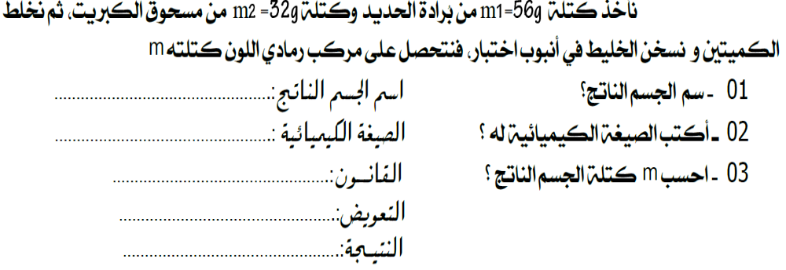
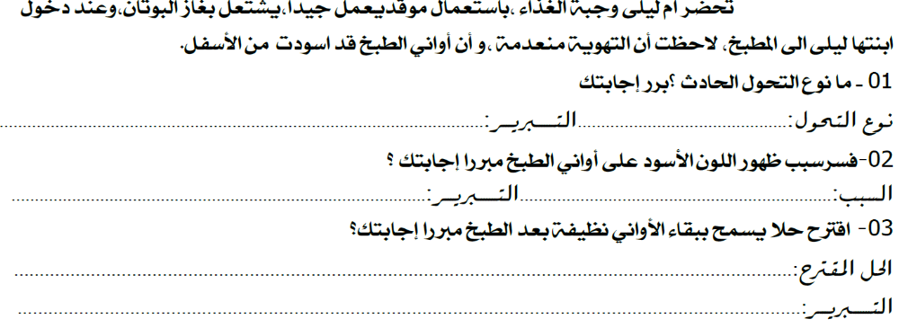
التمرين 02

التمرين 03

التمرين 04

املأ اماكن الفراغ بما يناسبها في كل مايلي:

الفحم الهيدروجيني هو جسم نقي يتكون من .................و........................

التحليل الكهربائي للماء تحول....................بينما تبخره تحول......................

3) نضيف للماء النقي.................لكي ينقل التيار الكهربائي في عملية التحليل الكهربائي

التمرين 05

في عملية اصطناع الماء وضعنا 7g من غازالاكسجين و10g من غاز الهيدروجين في حيز وبعد إحداث شرارة في هذا الوسط نتجت كمية من الماء المقطر.

مانوع التحول الحادث؟..........................................................................

احسب كتلة الماء الناتج؟............................................................................

احسب كتلة غاز الاكسجين المتبقي...........................................................................

التمرين 06

أجب بصح أو خطأ ثم صحح الخطأ إن وجد:
- يحترق فحم هيدروجيني احتراق تام ليعطي الماء والفحم.
- يفسر إنحفاظ الكتلة في معادلة التفاعل الكيميائي بانحفاظ الجزيئات.
- كل المواد الحاضرة في بداية التحول الكيميائي متفاعلات.

التمرين 07
- І/عند ما نضع قرص من فيتامينC في الماء : ينطلق غاز ثنائي أكسيد الكربون.
1) ما نوع هذا التحول الحادث؟ علل إجابتك ؟
2) كيف نكشف عن الغاز المنطلق (ما هي التجربة) ؟
- 2/قمت بعد ذلك بالتجربة التالية:
- لاحظ الشكلين جيدا و أجب:
ماذا تتوقع حدوثه؟
و ماذا تستنتج؟
150g
؟
حمض كلور الماء
قطعة طباشير

